Promocje na telefon Samsung Galaxy S6
Sprzęt elektroniczny ma to do siebie, że z czasem staje się on zbyt wolny dla najnowszego oprogramowania. To właśnie te chwile, w których przydają się promocje. Dzięki nim można w przystępnej cenie kupić nowy, wydajny model jak na przykład Samsung Galaxy S6 - flagowa propozycja jednego z najważniejszych producentów na rynku.

Promocje związane z wyprzedażami elektroniki są bez wątpienia świetnymi okazjami, które można wykorzystać do dokonania zakupu wymarzonego flagowca. Przykładem takiego może być chociażby Samsung Galaxy S6 - telefon, który zyskał sobie przychylność recenzentów i konsumentów swoją niezawodnością, jakością wykonania oraz nienaganną, bezkompromisową wręcz wydajnością. Dzięki niemu możliwe jest znacznie sprawniejsze realizowanie swoich zadań i obowiązków zawodowych.

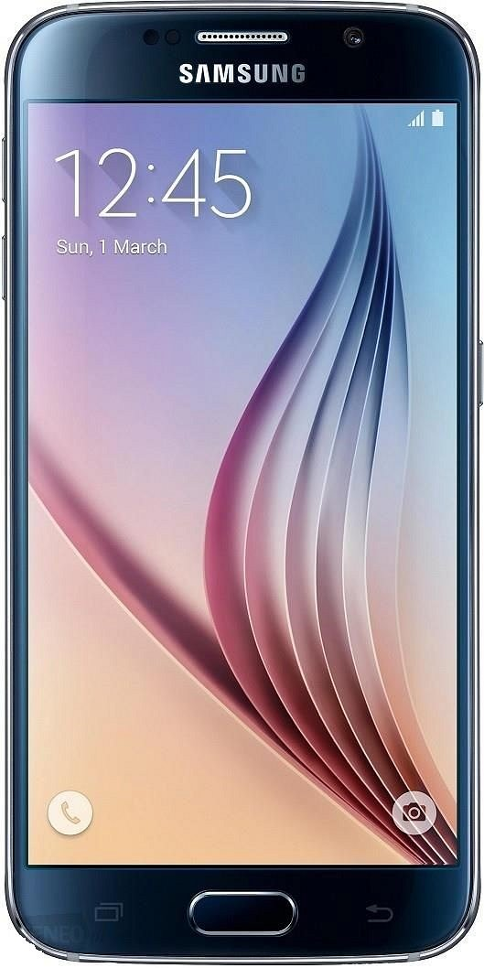
Promocje na Samsung Galaxy S6 - czy warto z nich korzystać?
Każdy, kto interesuje się tematyką smartfonów stwierdzi, że ten model to optymalny wybór pod kątem stosunku jakość/cena, co na tym rynku nie jest wcale tak oczywiste. Samsung Galaxy S6 został wyposażony w liczne dodatkowe funkcjonalności, dodatkowo zwiększające zakres czynności, do których można go wykorzystać. A trzeba przyznać, jest to jeden z ważniejszych czynników branych pod uwagę przez klientów podczas selekcji, szczególnie podczas promocji.

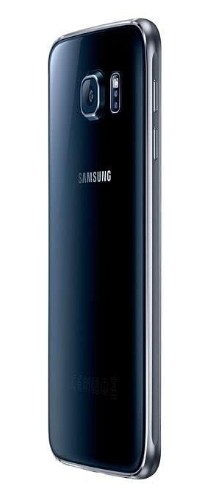
Parametry
Jedną z najczęściej używanych funkcji w każdym telefonie jest aparat fotograficzny. Dlatego właśnie ten model posiada matrycę o rozdzielczości 16 Megapikseli, co zapewnia wysokiej jakości zdjęcia. Precyzyjnie wykonana optyka upewni się ponadto, że będą one krystalicznie ostre. Za wydajne działanie urządzenia odpowiada zaś ośmiordzeniowy procesor wykonany w 14-nanometrowym procesie produkcyjnym.
promocje samsung galaxy s6

